ОБЩЕСТВЕННАЯ МОЛОДЕЖНАЯ ПАЛАТА
ПРИ СОБРАНИИ ДЕПУТАТОВ
ОЗЕРСКОГО ГОРОДСКОГО ОКРУГА
ЧЕЛЯБИНСКОЙ ОБЛАСТИ

пр. Ленина, д. 30а, г. Озерск Челябинской области, 456784
Тел. +7951-435-56-05, e-mail: usupovaveronikaaa@mail.ru

ОТЧЕТ
ОБЩЕСТВЕННОЙ МОЛОДЕЖНОЙ ПАЛАТЫ
при Собрании депутатов Озерского городского округа
за 2023 год

Общественная молодежная палата при Собрании депутатов Озерского городского округа представляет молодежь округа в возрасте от 16 до 30 лет. Cостав XI cозыва Общественной молодежной палаты при Собрании депутатов сформирован в июне 2022 года. В него вошли представители и руководители молодежных общественных организаций, Молодой гвардии Единой России, Российских студенческих отрядов, волонтеры ОТИ НИЯУ МИФИ, волонтеры ОзТК и самовыдвиженцы.
Основная цель ОМП – формирование у молодых граждан созидательной гражданской позиции и поддержка социальной активности молодежи.
Основными задачами Молодежной палаты являются:
- разработка предложений по совершенствованию муниципальной правовой базы, затрагивающей права и законные интересы молодежи;
- осуществление информационно-аналитической и консультативной деятельности в сфере молодежной политики на территории Озерского городского округа.
В 2023 году проведено 4 общих заседания (03.04, 26.04, 24.05 19.10), проводились встречи рабочих групп, на постоянной основе работает официальная группа ОМП на интернет-ресурсе VK.com.

Обучающая программа «Молодой лидер местного самоуправления»

В 2023 году организационным отделом аппарата Собрания депутатов было проведено обучение для членов ОМП по программе «Молодой лидер местного самоуправления». В рамках программы организованы:
- Выездное заседание на территории Ледовой Арены «Высота», посвященное принципам государственного и предпринимательского взаимодействия на примере ЛА «Высота», открытого в феврале 2023 года. | 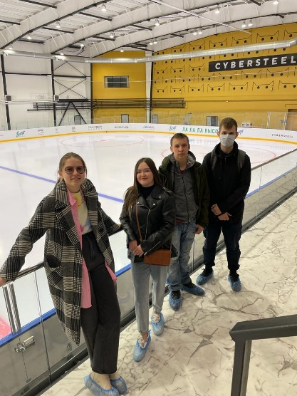

- Лекция на тему «Социальное проектирование».
- Лекция на тему «Возможности фандрайзинга для реализации социальных идей». Принято решение разработать проект по проблеме организации досуга подростков и молодежи, неохваченных летней оздоровительной компанией, в летний период каникул 2024. Возможный источник финансирования: Фонд поддержки гражданских инициатив Южного Урала.
- Практическая часть программы: Разработка и реализация социальных проектов. В 2023 году члены молодежной палаты реализовали социальный проект «Развитие дворового молодежного спорта в условиях многофункциональных спортивных площадок на территории Озерского городского округа "Все во двор!"».
Проект был разработан инициативной группой ОМП, обработан и подан на конкурс и получил поддержку Фонда поддержки гражданских инициатив Южного Урала. Проект стал практикой в рамках программы «Молодой литер местного самоуправления».

В рамках проекта:
25 мая 2023 года проведен Круглый стол по теме «Беречь и любить малую родину» с участием членов молодежной палаты, студентов, активистов с целью воспитания в молодежной среде бережного отношения к своему месту жительства и создания добровольческих команд для восстановления и благоустройства трех дворовых площадок Озерского городского округа.
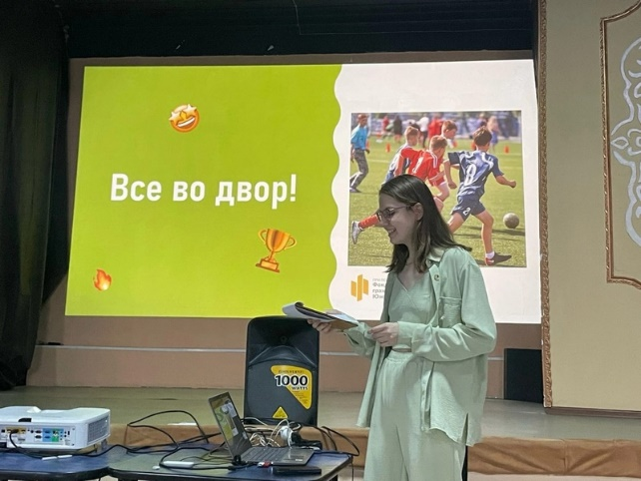
В течение лета в ходе реализации проекта молодые люди в возрасте от 12 до 20 лет под присмотром профессионалов восстановили дворовые площадки: футбольные сетки, баскетбольные кольца, борта кортов.
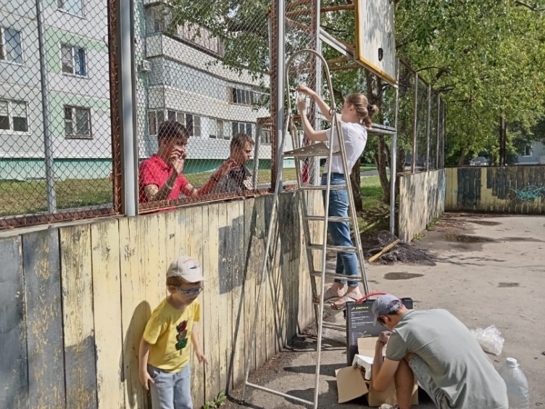
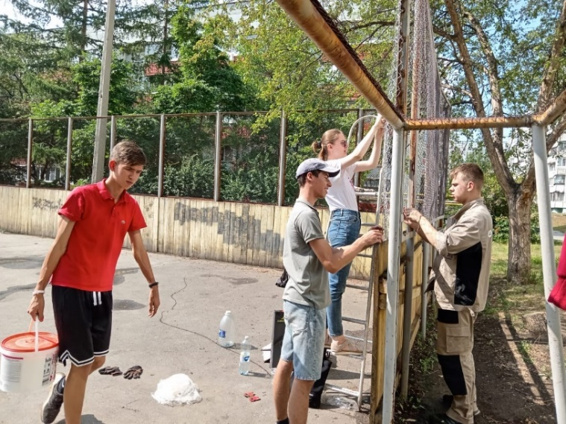

После ремонтных работ проведены турниры для дворовых команд неорганизованной молодежи по самым популярным подростковым спортивным играм: футболу и стритболу.
Городской турнир по стритболу для молодежных дворовых команд стартовал 9 августа на спортивной площадке Лицея №39. Соревновались 9 команд, 100 игроков, более 250 болельщиков.

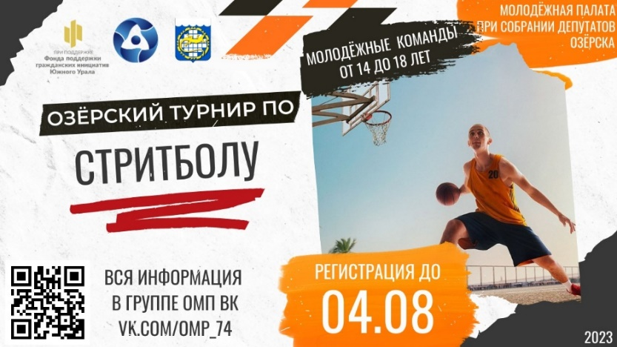
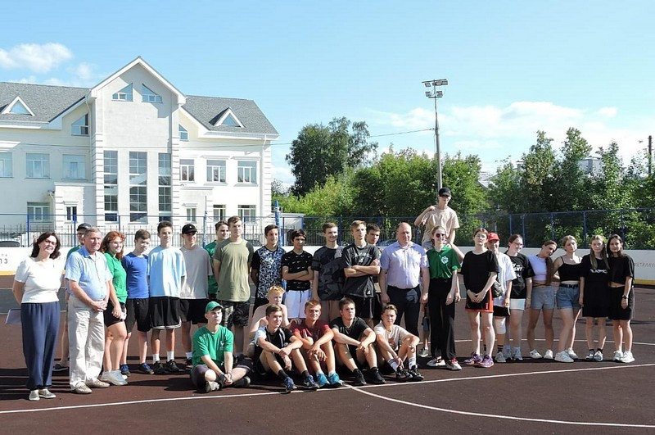

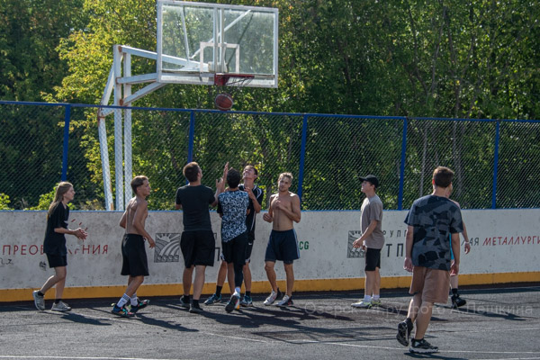

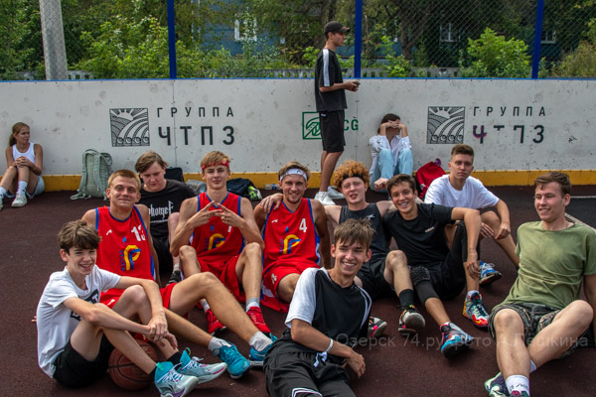

18 августа в Городском турнире по футболу приняли участие около ста человек, юноши от 14 до 21 года, заявки для участия в турнире подали девять дворовых футбольных молодежных команд. Матчи на спортивной площадке во дворе по б. Гайдара, 21 продолжались несколько часов.

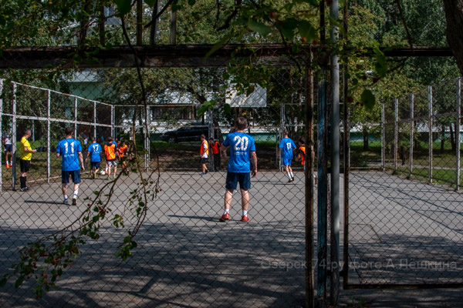

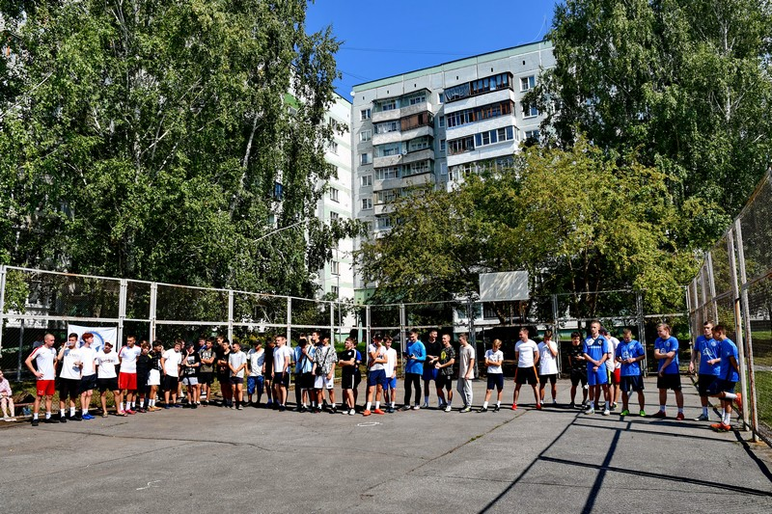
Участие в мероприятиях РОСАТОМА, регионального и федерального уровня

В течение года представитель ОМП Озерска участвовал в заседаниях ОМП при Законодательном Собрании Челябинской области.

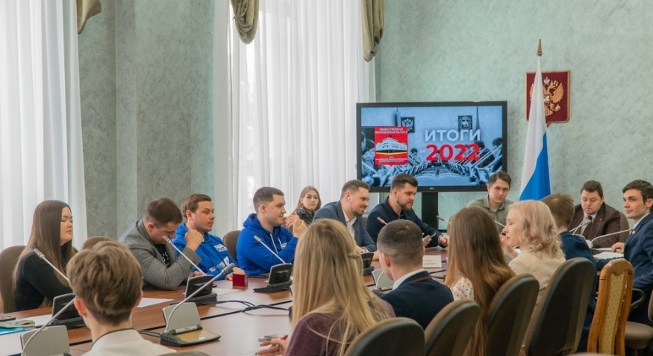
17 марта состоялся очный этап XIII смотра-конкурса молодежных парламентских формирований Челябинской области. В защите приняли участие представители 21 молодежной палаты из муниципалитетов и городских округов Челябинской области. Участники в творческой форме рассказали об итогах деятельности своей палаты за 2022 год. Общественную молодежную палату при Собрании депутатов Озерского городского округа представили члены палаты Екатерина Макина и Сергей Мякотин.

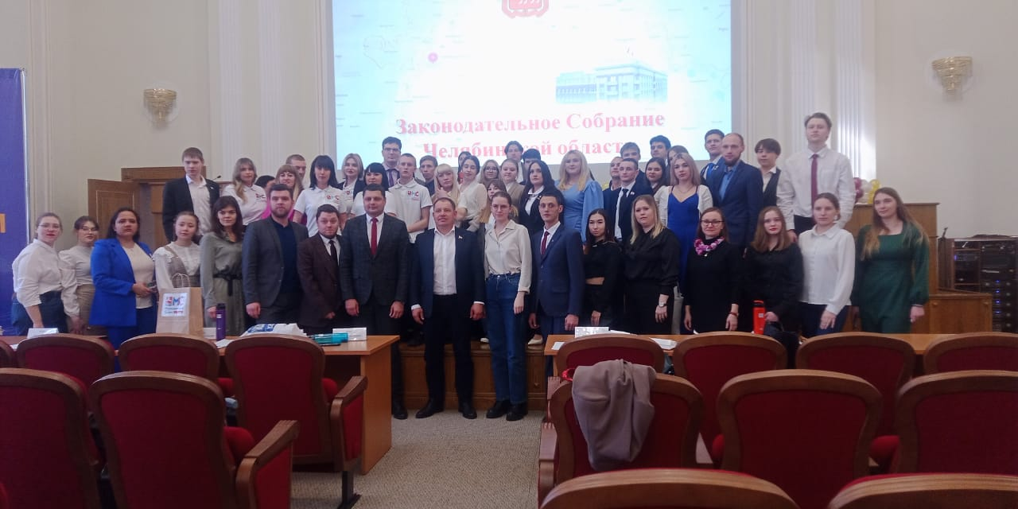
21 апреля палатовцы приняли участие в организации и проведении VII Общественного форума «Озерск – территория объединения сил». | 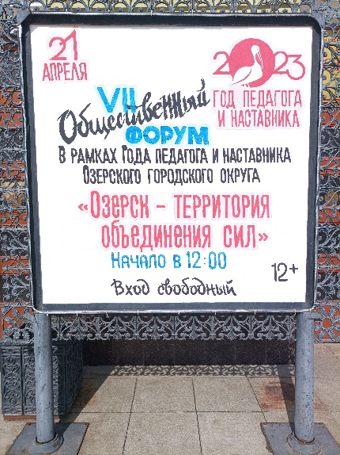

13 сентября 2023 года Озерские НКО приняли участие в Форуме городских лидеров социальных проектов «Песочница.Фест.», ключевым блоком программы стала сессия по разработке плана развития социальных и экономических проектов и разработке перечня приоритетных партнерских проектов.
1 октября приняли участие в тренинг-семинаре для озерских НКО с участием эксперта Благотворительного Фонда развития города Тюмени, координатора Уральской сети ресурсных центров для СО НКО. В семинаре также участвовали некоммерческие организации, градообразующее предприятие, бюджетные учреждения и административные управления г.Озерска и Снежинска.

9 ноября участвовали в подготовке и проведении праздничного вечера «Общественные инициативы – 2023», посвященного дню основания Озерска 9 ноября 1945 года. 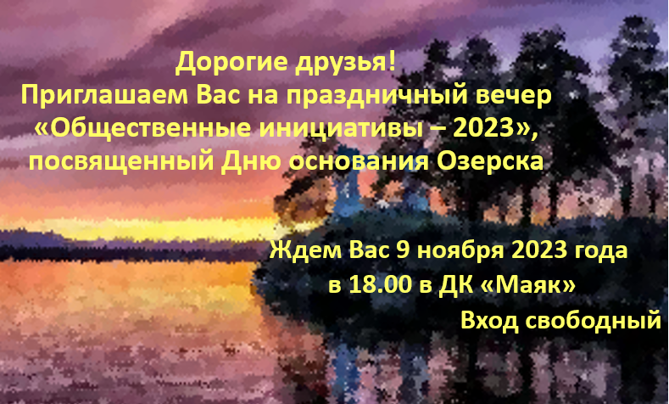

Члены ОМП приняли участие в конкурсе «Парламентские дебаты», который состоялся 22 декабря 2023 года в Законодательном Собрании Челябинской области.

В Общественной Молодежной палате Озерска – самые достойные
В июне 2023 года в Екатеринбурге состоялся VIII Международный чемпионат профессионального мастерства AtomSkills-2023, в нем участвовали команды из Республики Беларусь, Турции, Бангладеш, Узбекистана, Кубы, Казахстана, Индии. За звание лучшего в своей профессии соревновались более двух тысяч профи. По результатам Чемпионата I место в компетенции «Мехатроника» завоевали Илья Мешков, член Общественной молодежной палаты при Собрании депутатов Озерского городского округа.

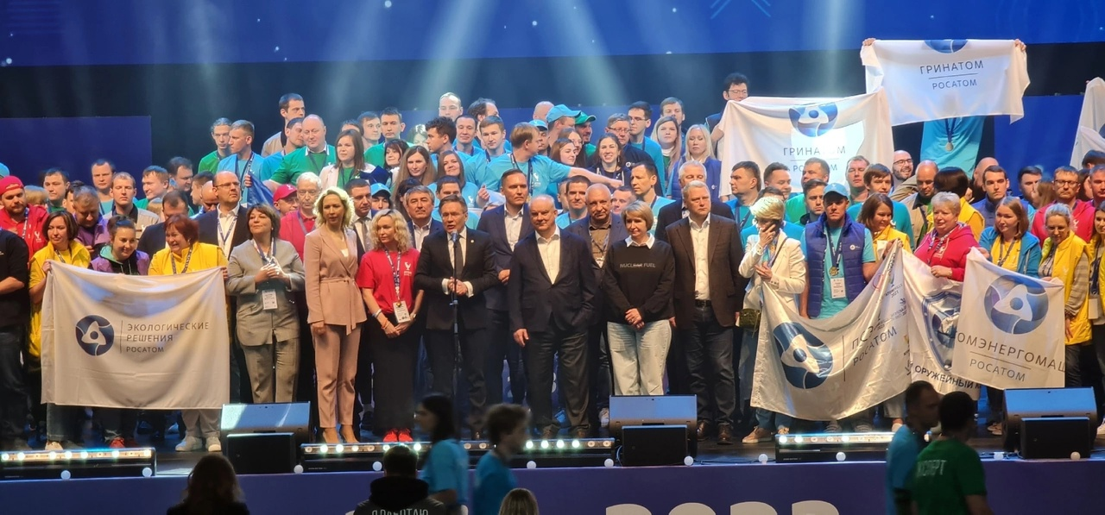

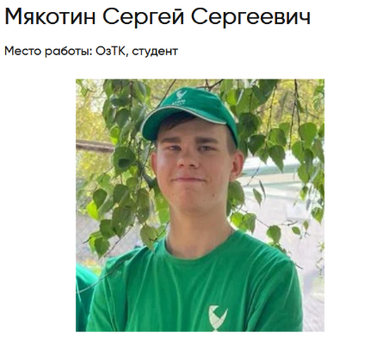 В 2023 году всем атомщикам была предоставлена возможность принять участие в новом проекте Госкорпорации «Росатом» – «Новые Созидатели». Его цель – отметить лучших общественников, представителей разных профессий, чья работа делает жизнь в городе добрее, комфортнее и безопаснее. На конкурс был номинирован Сергей Мякотин, член Общественной молодежной палаты Озерска.

Информирование населения округа о деятельности ОМП

За отчетный период публикации о деятельности Молодежной палаты размещены в изданиях городской печати, упоминаются в сообщениях интернет-источников, как по вопросам в рамках работы Молодежной палаты, так и в рамках тем, имеющих высокую общественную актуальность. В информировании о деятельности Молодежной палаты заметную роль сыграли интернет-источники, материалы которых составляют большую часть информационного потока. В СМИ выходят интервью с наиболее активными членами Молодежной палаты, что также подтверждает индивидуальную активность и компетенцию молодых парламентариев.
На сайтах Озерска постоянно размещается информация о деятельности ОМП. На официальном сайте Озерского городского округа http://ozerskadm.ru/ сообщения о деятельности ОМП располагаются в разделе «Общество». Здесь можно найти информацию о состоявшихся в 2023 году заседаниях, проведенных мероприятиях, акциях и планах на будущее.

